VACOVICKÝ 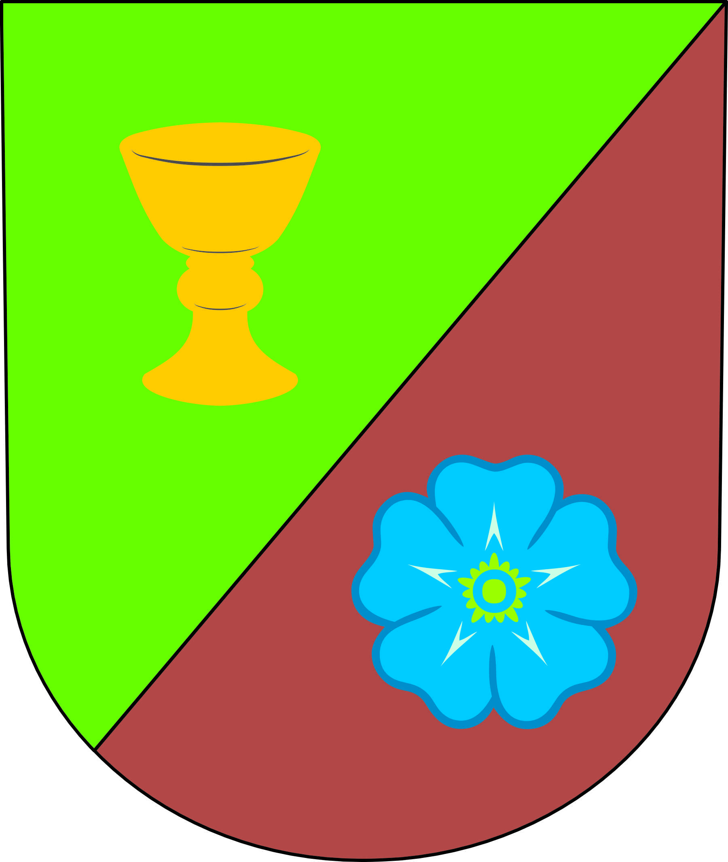OBČASNÍK
Leden – březen 2018
Číslo 3 Vychází 3. dubna 2018

OHLÉDNUTÍ ZA ROKEM 2017

Rok 2017 u nás ve Vacovicích začal historicky prvním ohňostrojem, který se konal venku před obecní hospodou. Celý rok byla připravena v hospodě krabice, do které mohl každý člověk dobrovolně přispívat jakoukoli částku. Nakonec se vybralo tolik peněz, aby mohla nad našimi hlavami 1. ledna zazářit několikaminutová nádherná podívaná. K tomu jsme mohli popíjet svařené víno. Na ohňostroj se přijeli podívat i lidé z různých okolních vesnic a věřím, že se jim ohňostroj moc líbil, protože v hojném počtu se účastnili i dalšího ohňostroje v roce 2018.
Kromě tradičních akcí jako je masopust, stavění máje, pouť nebo hasičská soutěž O pohár starosty Vacovice, se lidé mohli přijet podívat i na různá divadla a cestovatelské přednášky. S potěšením můžu napsat, že jsou tyto kulturní akce u nás čím dál tím více oblíbené. O tom pokaždé svědčí i přeplněná hospoda.
Vacovice jsou populární i díky konání různých soutěží. V loňském roce měla velký úspěch soutěž o nejlepší hnětýnku, kdy se do soutěže zapojilo několik desítek hnětýnek. Konala se v pořadí třetí soutěž Chlapi vaří guláš, mohli jsme sledovat i souboj v šachách či dámě. Potřetí jsme grilovali pstruhy a lidí přišlo mnoho.
16. prosince se konalo v hospodě slavnostní zasedání zastupitelstva obce, na které byli pozváni všichni naši obyvatelé i chalupáři a další hosté, kteří s námi spolupracují a s kterými se často potkáváme na různých akcích. Hlavní slovo měl jako obvykle náš starosta, který nás informoval o dění v obci a upozornil na pár důležitých věcí. Poté byly rozdány tašky, které obsahovaly kalendář, dárkovou kazetu a druhé číslo občasníku. Po výborném jídle nám zahráli a zazpívali harmonikáři a mohli jsme se bavit a tancovat, jak nám bylo libo.
Pár dnů po skončení vánoční „žranice“ jsme si nacpali bříška grilovaným kolenem a ochutnávali pivo ze sušického minipivovaru.
Toto bylo malé shrnutí kulturních akcí, které se konaly u nás v loňském roce.
Ale jen díky snaze a pomoci občanů můžeme tyto akce uskutečnit, proto je třeba jim poděkovat. Hlavně kulturní komisi obecního úřadu, která organizuje přednášky, divadelní představení či různé soutěže. Dále hasičům, kteří pořádají masopust nebo pouť. Radimovi a jeho pomocníkům, bez nichž by se nic nemohlo v obecní hospodě konat. Radim navíc pořádá koncerty, na které chodí mladí lidé z širokého okolí. Musíme poděkovat i všem občanům, kteří tyto akce navštěvují nebo se jich aktivně zúčastňují. I díky nim probíhají další ročníky oblíbených soutěží.
Co dalšího se stalo v roce 2017 a dotklo se to našeho života ve Vacovicích?
Velikým přínosem pro naši obec se stalo přištěhování tří mladých lidí do Königsmarkova domu. Jsme velice rádi, že se stali obyvateli naší malé vesničky a věříme, že se jim zde bude líbit. Dále se sem přihlásili k trvalému pobytu dva muži, kteří už k Vacovicím vztah mají delší dobu - chalupář František Ďuriček a hospodský Radim Volf.
V obci jsme vyměnili staré veřejné osvětlení a přidali pár nových světel. Rozšířili jsme třídění odpadů o třídění papíru. Došlo k výměně nábytku v obecní hospodě za moc pěkný zánovní nábytek.
Na konci října udeřila vichřice Herwart mimo jiné i v naší vesnici, díky níž popadaly větve i stromy a několik hodin nešel elektrický proud.
Od 31. května začal platit zákaz kouření v restauracích a v dalších místech uvedených v zákoně č. 65/2017 Sb., o ochraně zdraví před škodlivými účinky návykových látek.
Dále jsme si na podzim zvolili politické strany, které svými rozhodnutími ovlivní dění v České republice po celé další čtyři roky. Doufejme, že nám to přinese hlavně pozitivní změny v našem životě.

CO SE DĚLO VE VACOVICÍCH?
Druhý vacovický ohňostroj
Oslavy roku 2018 u nás opět začaly proslovem starosty Jiřího Kabáta. Po jeho zakončení dostal Karel Kouba ml. pokyn ke spuštění ohňostroje. Spousta lidí i ze širokého okolí si ho nenechala ujít. K dispozici bylo menší občerstvení a dostatek punče na zahřátí. Celý průběh večera dokumentoval Martin Kouba.

Masopust
Masopust je třídenní lidový svátek, jenž se slavil ve dnech předcházejících Popeleční středě, kterou začíná 40denní půst před Velikonocemi. Protože datum Velikonoc je pohyblivé, byl pohyblivým svátkem i masopust.
Přípravou na masopust býval čtvrtek před masopustní nedělí, nazývaný "tučný čtvrtek" či "tučňák". Panovalo přesvědčení, že v tento den má člověk jíst a pít co nejvíce, aby byl celý rok při síle.
Hlavní masopustní zábava začínala o "masopustní neděli". Také toho dne byl oběd bohatý, ale netrval příliš dlouho, protože se všichni chystali do hospody k muzice. Někdy se tancovalo přímo na návsi a tanec se často protáhl až do rána. Také masopustní pondělí probíhalo ve znamení zábavy a tance. V mnoha vsích se konal "mužovský bál", kam neměla přístup svobodná chasa; tancovali jen ženatí a vdané.
Vyvrcholením masopustu bylo úterý. Toho dne procházely vesnicemi průvody maškar, hrála se masopustní divadelní představení, secvičená obvykle žáky. Obchůzky masek neměly závazná pravidla; záleželo na vtipu a pohotovosti "maškarádů", jaké taškařice budou provádět. Masky byly všude pohoštěny - něčím k zakousnutí a především pálenkou a pivem, které ještě zvyšovaly rozpustilost a veselí. Bývalo však i několik tradičních masek, které se objevovaly každoročně. Mezi ně patřil např. medvěd, někdy vedený na řetězu medvědářem. Jinou tradiční maskou bývala tzv. klibna (= šiml, kobyla, koníček), skrývající často dvě osoby. Objevovala se i maska s jezdcem na koni, Žid s pytlem nebo rancem na zádech, kominík se žebříkem, kozel a mnoho dalších.
Téměř všude končila masopustní zábava přesně o půlnoci. Tehdy zatroubil ponocný na roh a rychtář či někdo z radních všechny vyzval, aby se v klidu rozešli domů, protože nastala středa a s ní předvelikonoční půst. Někde zakončili o půlnoci muziku "pochováním basy" (symbol toho, že v postu si hudebníci nezahrají), jinde o půlnoci pochovávali Baccha. Lidé věřili, že pokud budou o masopustu tancovat přes půlnoc, objeví se mezi nimi ďábel, často jako cizinec v zeleném kabátě.
http://www.vira.cz/Texty/Glosar/Masopust-zakladni-informace.html
Tak, to byla teorie. Ale jak probíhá masopust u nás? V dopoledních hodinách se účastníci masopustu sejdou v hospodě ve Vacovicích, z níž pak jedou hasičským autem do Krušlova, kde začíná jejich průvod. Mezi naše tradiční masky patří medvěd, kterého představuje pan Chvosta z Volyně. Za Žida chodí pravidelně Zdeněk Kolářík. Každoročně se objevují v průvodu chlapi převlečení za ženy, kominík, šašek či pokaždé jiné masky manželů Havlíků z krušlovského včelína. Celá skupina je doprovázena harmonikáři, kamarády Franty Vojáka, kteří sem přijíždějí až z Českých Budějovic. Po skončení průvodu se masky přesunou do hospody, kde spolu hodují a baví se.
Soutěž v „prší“
V sobotu 3. března se konala v sále obecní hospody soutěž v karetní hře Prší. Zúčastnilo se jí celkem 16 soutěžících, kteří byli rozděleni do 4 skupin. Jednotlivé čtveřice hrály spolu. Každý hráč měl k dispozici tři sirky a v případě prohry o jednu sirku přišel. Pokud hráč přišel o všechny sirky, ze hry vypadnul. Z každé čtveřice postupně vzešli 2 hráči, kteří postoupili do dalšího kola. V dalším kole byly sestaveny z 8 zbývajících hráčů 2 čtveřice, z nichž vzešel vítěz.
Soutěžili lidé nejen z Vacovic, dokonce si přijeli zahrát karty i chlapi ze Zahorčic, kteří nás pozvali na jejich soutěž v „prší“, jež se u nich koná na konci roku 2018.
Vacovičtí se umístili v soutěži velmi dobře. Obsadili první a druhé místo. Vítězem se stal Roman Cheníček, s kterým také soutěžila jeho přítelkyně, a jako podporu si s sebou vzali svoji dceru Sáru. Na druhém místě se umístil Martin Nagel.
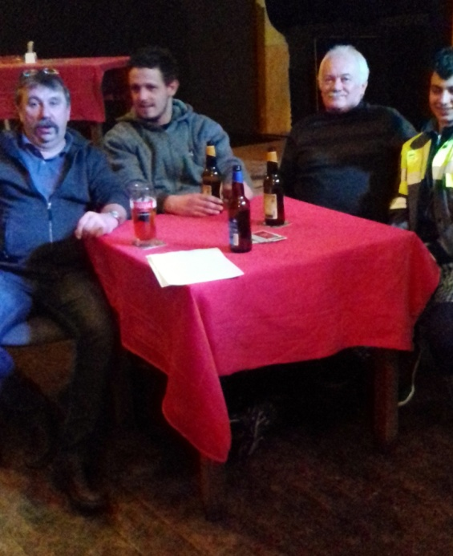
Soutěžící, kteří se umístili na prvních příčkách, dostali jako odměnu tašku s alkoholickými nápoji. Ale nebyly by to Vacovice, aby neodměnily i ostatní hráče, např. pytlíkem chipsů nebo masovou konzervou.
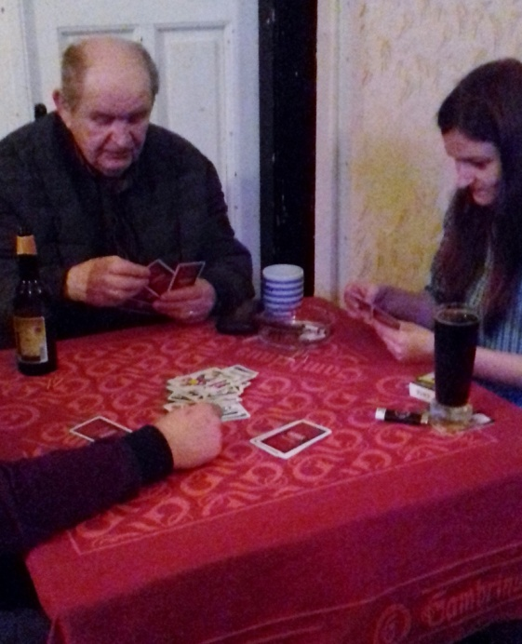

Velikonoce
Máme čerstvě po Velikonocích. Pro křesťany jsou to nejvýznamnější svátky, které vrcholí oslavami tří velikonočních dnů - utrpení, smrti a zmrtvýchvstání Ježíše Krista. Svátek Velikonoc tvoří Zelený čtvrtek, Velký pátek, Bílá sobota, Velikonoční noc a Neděle zmrtvýchvstání.
Na Zelený čtvrtek se připomínají tyto události: Ježíšova poslední večeře a modlitba a Jidášova zrada. Na Velký pátek se připomíná smrt Ježíše Krista na kříži. Bílá sobota je den ticha, den, kdy leží Ježíš v hrobě. V sobotu večer začíná velikonoční bdění a slaví se Kristovo vzkříšení. Následující den za svítání Kristus již vstává z mrtvých.
Zajímavostí Velikonoc je také to, že to jsou pohyblivé svátky. Neděle zmrtvýchvstání připadá na první neděli po prvním jarním úplňku po rovnodennosti, tedy na měsíc březen či duben. Letos se Neděle zmrtvýchvstání slavila 1. dubna 2018.
Velikonoce jsou také obdobím lidových tradic, které jsou spojené s vítáním jara.
V posledním týdnu, ve kterým se slaví Velikonoce, mají všechny dny své pojmenování. Pondělí se říká modré, protože se v kostelích vyvěšovaly modré látky. Úterý je šedivé, protože hospodyňky vymetaly pavučiny a uklízely. Na škaredou středu se vymetaly komíny, a kdo se mračil, tomu to zůstalo každou středu v roce. Na Zelený čtvrtek by se měla jíst jídla, kde je hodně zeleného (kopřivy, řeřicha, špenát), aby byl člověk zdravý. V tento den také odlétají zvony do Říma. Na Velký pátek by se nemělo orat, kopat do země a prát prádlo. O Bílé sobotě se většinou pečou beránci, mazance, pletou pomlázky či barví vajíčka. Na Boží hod velikonoční se jedí pokrmy posvěcené v kostele – v tento den totiž končí půst, který trvá 40 dní.
Zdroj: velikonoce.vira.cz
U nás chodí od čtvrtka do soboty koledníci, kteří svým řehtáním nahrazují zvony, které odletěly do Říma. Jsou to děti školou povinné a většinou nejstarší z těchto dětí se nazývá kaprál a vede skupinu těchto koledníků. V pátek odpoledne pak obcházejí vesnici a všude, kde jim lidé otevřou, poví básničku a za to si vykoledují nějakou sladkost, vajíčko i drobné peníze.
V pondělí chodí po vesnici s pomlázkou dospělí muži a šlehají s ní všechny ženy pro jejich zdraví. Pomlázka je symbolem určitého zájmu mužů o ženy, vyšupaná žena by měla dát muži barevné (červené) vajíčko jako symbol poděkování a prominutí. V některých oblastech naší země dokonce ženy oplácejí pomlázku mužům odpoledne, kdy na ně vylívají kbelíky studené vody.

INFORMUJEME NAŠE OBČANY
Druhá přímá volba prezidenta České republiky
Opět po pěti letech jsme si zvolili prezidenta České republiky.
První kolo voleb se konalo ve dnech 12. a 13. ledna 2018, kdy z devíti kandidátů do finále postoupili Jiří Drahoš a Miloš Zeman. Ve Vacovicích přišlo volit 28 občanů ze 46 voličů, to znamená, že zde byla 60,87% volební účast. Zvítězil zde Miloš Zeman, který získal 14 hlasů, na druhém místě se umístil Jiří Drahoš, který obdržel 11 hlasů. Po jednom hlasu dostali od našich voličů Michal Horáček, Jiří Hynek a Marek Hilšer.
Po čtrnácti dnech, tedy 26. a 27. ledna 2018, se konalo druhé kolo voleb, o které bylo mnohem větší zájem, a zvítězil v něm Miloš Zeman, jenž obdržel ve Vacovicích 21 hlasů. Jiřího Drahoše zde volilo 16 voličů. Celkový počet voličů byl 49. Tento počet se zjišťuje součtem voličů ve výpisech ze stálého a zvláštního seznamu voličů a odečtením voličů, kterým byl vydán voličský průkaz, a těch, kteří jsou zapsáni ve zvláštním seznamu voličů v jiném volebním okrsku nebo ve zvláštním seznamu vedeném zastupitelským úřadem. Volební účast ve druhém kole byla zde 75,51 %.
Rozdílné počty voličů v obou kolech byly způsobeny zejména voličskými průkazy, které byly využity pouze v jednom kole.
Uvedu příklad situace, která ve Vacovicích nastala:
V prvním kole dva voliči ze stálého seznamu voličů volili na voličský průkaz v místě, kde se zrovna v tu dobu nacházeli. To znamená, že jejich hlasy byly odečteny, protože nevolili v místě svého trvalého bydliště. Dále byl odečten hlas trvale bydlícího občana, který se v současné době nachází v domově důchodců, to znamená ve zvláštním seznamu voličů v jiném okrsku (49 stálých voličů mínus 2 voličské průkazy mínus 1 volič ze zvláštního seznamu = 46 voličů).
Ve druhém kole volil navíc jeden chalupář, který přijel z Prahy s voličským průkazem. Dále byl opět odečten hlas občana, který se nachází ve zvláštním seznamu voličů v jiném okrsku (49 stálých voličů plus 1 voličský průkaz mínus 1 volič ze zvláštního seznamu = 49 voličů).

A jak dopadly volby v celé České republice? Obdobně. Podívejme se na graf:

Zdroj: volby.idnes.cz

Kromě postupujících kandidátů do druhého kola bych uvedla pěkné třetí místo Pavla Fischera s více jak půl milionem hlasů od voličů. Ani známý textař Michal Horáček si nevedl špatně, kterého v těsném závěru svými získanými hlasy doháněl nejmladší kandidát Marek Hilšer. V televizním zpravodajství jsme si mohli všimnout, že bývalý premiér Mirek Topolánek byl svým šestým místem velice zklamán. Nejméně úspěšnými kandidáty se stali Petr Hannig a Vratislav Kulhánek.
Volební účast v prvním kole v České republice byla 61,92 %.
Výsledky druhého kola byly opravdu velmi těsné. Miloš Zeman v celé České republice vyhrál nad Jiřím Drahošem pouze o 152 184 hlasů. Celkový počet voličů v České republice byl 5 554 596 a volební účast byla 66,60 %.
Zdroj: volby.idnes.cz

Plány v naší hospůdce na další období roku 2018
Datum | Kulturní akce
7.4.2018 | Soutěž „Chlapi vaří guláš“
14.4.2018 | Divadelní spolek J.K.Tyl Č. Budějovice – ANI ZA MILION
30.4.2018 | Stavění máje
12.5.2018 | Turnaj ve hře dáma
19.5.2018 | Přednáška MUDr. Jana Tomana - Antarktida
9.6.2018 | Pouťová mše a pouťová zábava
10.6.2018 | Nedělní odpoledne nejen pro děti (pohádka a kouzelník)

Změna programu vyhrazena

Blahopřejeme jubilantům naší obce
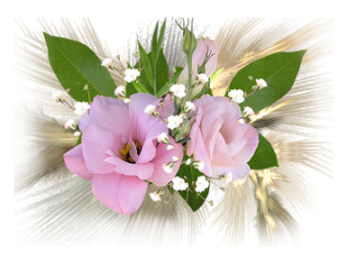
Blíží se významné jubileum těchto našich občanů:

Anna Blahoutová
Ilona Peková

ZÁBAVA

Osmisměrka
V osmisměrce je ukrytých 24 mužských příjmení, která se vyskytují v obci Vacovice. Najdete je všechny?

L | D | X | R | Z | U | V | V | O | J | Á | K | V | N | Š
M | E | E | G | U | Z | H | V | O | L | F | P | J | Á | V
U | F | G | C | V | A | K | Í | Ř | Á | L | O | K | R | E
H | B | E | A | H | K | E | Č | I | R | U | Ď | M | O | C
C | I | T | S | N | E | S | D | G | T | C | A | B | V | X
R | F | R | O | K | Í | N | D | A | R | H | A | Z | E | V
T | R | E | P | P | U | R | Í | G | W | I | S | R | C | M
A | Z | J | F | D | V | P | K | Č | Č | V | R | R | S | R
C | P | B | E | Č | V | Á | Ř | U | E | X | C | S | N | T
T | E | Š | E | R | A | M | M | Í | A | K | G | Ě | F | Á
R | W | B | O | Z | T | P | K | B | L | W | M | K | B | B
O | E | U | V | M | E | C | U | P | B | E | A | V | B | A
J | W | B | U | L | D | O | M | U | C | X | P | X | D | K
N | L | Í | Í | Y | K | N | O | V | Á | K | P | E | X | K
A | A | K | Š | E | L | E | P | D | Ö | R | F | L | K | M

STŘÍPKY Z HISTORIE
JAK SE VE VACOVICÍCH CHODILO DO ŠKOLY?
(1. část)
Na tuto otázku se nabízí jednoznačná odpověď. Dříve velmi obtížně, s nechutí a nepravidelně. Navíc to vypadá tak, že do počátku 18. století se do školy nechodilo vůbec, protože nebylo kam. Školy existovaly již od středověku v trochu jiné podobě, než je známe z pozdější doby, ale žádná nebyla v dosahu Vacovic, aby se do ní dalo denně pěšky docházet.
Situace se změnila až počátkem 18. století založením školy ve farní a vrchnostenské obci Dobrš - asi v roce 1709. No změnila, asi moc ne, protože se v letním období vůbec neučilo. Zkrátka, do školy nikdo nechodil. Ani v jiných obdobích roku to nebylo jiné. Učebna školy byla pro 60 žáků a do dobršské školy jich ve třetí třetině 18. století mělo docházet 170, ale nikdy nebylo plno. Rodiče i děti v té době měli jiné priority a vzdělání k nim určitě nepatřilo. Situaci nezměnilo ani nařízení Marie Terezie z r. 1774, které řešilo povinnost vzdělávání veškerého obyvatelstva ve veřejných školách. Asi to chtělo více času k pochopení, že umět číst, psát a počítat nemusí být na škodu. Celé 19. století se přístup rodičů i dětí ke školnímu vzdělávání pomalu a těžce dral kupředu. I k nám, na šumavském Podlesí, se začaly dostávat ozvěny rozvoje společnosti způsobené rozvojem průmyslové výroby v 19. století. Lidé i z Vacovic začali cestovat za prací a zjišťovali, že bez základních školních znalostí to ve světě mají těžké. K čemu je řemeslník, obchodník s plátnem, či jen námezdní pracovní síla, když si neumí přečíst název ulice, spočítat svoji výplatu, či zjistit, zda jsem nebyl ošizen při prodeji toho, co jsem tak těžce vyrobil.
Na vzdělání se postupně začíná nazírat příznivějším okem. Stále více je chápáno, že to v životě bez školního vzdělání dále nepůjde. Začalo se nad školou, kam chodily děti z Vacovic, více přemýšlet a v hlavách našich předků začal hlodat červík, zda by nebylo lepší, kdyby se děti učily doma a nemusely docházet až do Dobrše. Svoji roli určitě sehrálo i to, že škola nebyla zadarmo a do Dobrše se muselo platit.
Dne 29. února 1902 je zahájeno úřední jednání o zřízení samostatné školy, či alespoň expozitury ve Vacovicích. V té době z Vacovic do Dobrše do školy chodilo 35 dětí. Jako hlavní důvod ke zřízení školy, či expozitury se uvádělo, že vacovické děti to mají do Dobrše daleko a cesty jsou těžko schůdné. Pravdou je také to, že škola v Dobrši byla v nevyhovujícím stavu, navštěvovalo ji 305 dětí z okolních vesnic a snaha o výstavbu nové školy zatím vyznívala naprázdno.
Počátkem 20. století postavit ve Vacovicích vlastní školu bylo téměř nemožné, protože nebyl nikdo, kdo by tuto investici zaplatil. Občané Vacovic na to absolutně neměli a ani to nepovažovali za nějakou prioritu.
V červenci roku 1902 bylo ve Vacovicích provedeno šetření komisí, která s vytvořením expozitury (jakési pobočky dobršské školy) souhlasila. Otázkou je, jak dalece byly Vacovice
na tuto situaci připraveny. Zřejmě neměly připraveno místo, kde se bude vyučovat, kdo a jak to bude platit, apod. Názory se musely nejdříve vytříbit, občané se museli zdravě pohádat a nějaký čas to v nich muselo zrát. Pro tento názor svědčí i to, že po šetření komisí, která dala expozituře zelenou, se dlouhou dobu nic nedělo. Až v listopadu 1904 byla adoptována učebna. Dnes bychom řekli, že učebna byla pronajata. Z neznámých důvodů se stále ve Vacovicích nezačalo učit. K tomu došlo až 1. dubna 1905, kdy se začalo vyučovat v hostinci pana Kučery (č.p. 23). Toto místo je zachováno do dnešní doby a říkáme mu sál obecní hospody. Tím, že se začalo vyučovat v hostinci pana Kučery, určitě nedošlo k výraznějšímu pokroku. Neustále se řešily otázky výše nájmu, v zimě se řešilo topení a celkově to bylo prostředí nevyhovující požadavkům na školy začátkem 20. století.
Hostinec, ve kterém se vyučovalo v roce 1913, vyhořel. Pro vyučování bylo třeba najít náhradní místnost. To se podařilo a nějaký čas se učilo v čísle popisném 4 – u Paterů. Po odstranění následků požáru se opět začalo učit v hostinci u Kučerů. Přetrvávající problémy s výukou v hostinci se ještě prohloubily, když pan Kučera odešel do 1. světové války a tam, bohužel, zahynul. S vládou paní Kučerové nad místním hostincem nastaly pro vyučování a celkový provoz školní expozitury krušné časy. Ne, že by dříve bylo všechno v pořádku, ale co nastalo po smrti jejího manžela, se s podmínkami pro výuku dětí naprosto neslučovalo. Když hovořím o podmínkách, tak mám na mysli podmínky tehdejší doby. S podmínkami dneška se to absolutně nedá srovnávat. Často se celý den neučilo, protože ve „třídě“ se netopilo a byla tam taková zima, že děti mrzly. Jindy zase kamna kouřila tak, že hrozilo přiotrávení dětí. Neustále se řešily spory s majitelkou o topení a výši nájmu. Paní Kučerová byla neústupná žena a nebylo možné se s ní nikterak dohodnout. Důsledkem toho se i několik dnů neučilo.
Přetrvávání této nevyhovující situace mělo vliv na občany Vacovic. Postupně si uvědomovali, že situace je dlouhodoběji neudržitelná a dříve nebo později ji bude třeba vyřešit. Tehdejší obecní rada a občané však nevěděli, jak podmínky pro výuku dětí změnit. Bylo to období světové války. Říká se, že když haraší zbraně, tak múzy mlčí. Rakousko- Uhersko mělo jiné starosti než výuku ve Vacovicích. Konec konců i Vacovice měly jiné starosti. V roce 1918 vzniká samostatné Československo, je to doba hektická, kdy se opět řeší problémy daleko závažnější. Jenomže, jedním z hlavních cílů mladé republiky bylo i zkvalitnění celého vzdělávacího procesu a z toho plynoucí rozvoj školství. Měnící se klima ve společnosti, nadšení ze získání samostatnosti a elán k provádění pokrokových změn nutně dorazil i do naší obce. Tato situace společně s nespokojeností s podmínkami pro výuku dětí vyvrcholila v rozhodnutí občanů, že si postaví novou a vlastní školu. Toto rozhodnutí krystalizovalo počátkem dvacátých let a konečnou podobu získává v roce 1924. Na myšlení a jejich rozhodování o vybudování nové školy bezesporu mělo vliv i okolí. Viděli, že v nadšení při řešení vzdělávání dětí nejsou osamoceni, protože i v ostatních obcích se začaly hojně nové školy budovat.
Po rozhodnutí obce, že se do budování nové školní budovy pustí, začali jednat. Na poradu si zajeli do Strakonic na okresní školský výbor, kde jim tehdejší školní inspektor Mrzena vyšel vstříc a poskytl jim potřebné rady, jak dále postupovat. Znovu se vyskytly pochyby, zda opravdu se pustit do výstavby nové školní budovy, či hledat jiné cesty, jak zkvalitnit podmínky pro výuku našich dětí. Znovu byly zvažovány různé alternativy. Ve hře byla možnost vybudování pouze nové expozitury a ne celé školní budovy. Možná byly i obavy z toho, že kdyby vznikla samostatná školní obec Vacovice, tak by to představovalo velký závazek, který by občany příliš zatěžoval, a byla by to velká zodpovědnost.
Dále do úvahy připadala možnost, že by obec připlatila na stavbu školy v Dobrši. Tím by se nic nevyřešilo, akorát by se situace vrátila do doby před vznikem expozitury ve Vacovicích v r. 1905. Poslední možností, která se nabízela k řešení, bylo posílat děti do školy v Horosedlech. Zde však byla omezena kapacita školy a vyžadovalo by to, aby si Vacovice v Horosedlech přistavěly ještě jednu třídu. Jak sami uznáte, ta ani toto řešení se nejeví nijak ideálně.
Konečné rozhodnutí, jak řešit zabezpečení školní docházky vacovických dětí, padlo dne 16. ledna 1924. Tento den se zastupitelstvo na svém zasedání dohodlo zřídit si novou jednotřídní obecnou školu. Tímto rozhodnutím se začala psát nová kapitola školního vzdělávání v naší obci. Tímto rozhodnutím také začala strastiplná cesta výstavby vacovické školy.
Byla podána žádost o vyškolení obce Vacovice ze školní obce Dobrš a byla podána vlastní žádost o výstavbu nové školy. Aniž by uvedené žádosti byly schváleny, tak se již začalo vybírat místo k výstavbě školy. Bylo navrhnuto pět míst, kde by nová škola mohla být postavena. Dne 31. května 1924 komise vybrala k výstavbě místo, které nám je dodnes dobře známé, a škola tam stojí doposud. Tento pozemek byl odkoupen od Františka Havlana a Anny Havlanové z č.p. 1. Cena byla dohodnuta na 2000,- Kč za strych, to je za 27 arů. Dnes má tento pozemek celkovou výměru 1757 m² a je rozdělen na dvě parcely, na parcelu stavební, kde stojí vlastní škola, a na parcelu, kde je bývalá školní zahrada.
Do čela jakéhosi řídícího výboru, který se staral o záležitosti výstavby školy, se postavili dva občané, pan Jan Havlan (tehdejší starosta obce) a František Havlan z č.p. 18, jako člen obecního zastupitelstva.
Zemská školní rada dne 19. srpna 1924 svým výnosem povolila vyškolení obce Vacovice ze školní obce Dobrše. Od tohoto okamžiku již nic nebránilo zahájit výstavbu vacovické školy. O tom si však povíme příště.
J.K. z V. a na K.

Pokračování příště….

Vacovický občasník vydává obec Vacovice. Vychází zdarma. Náklad: 35 výtisků.
Šéfredaktorka: Žaneta Blahoutová
Autorka zodpovídá za gramatickou a obsahovou správnost.

